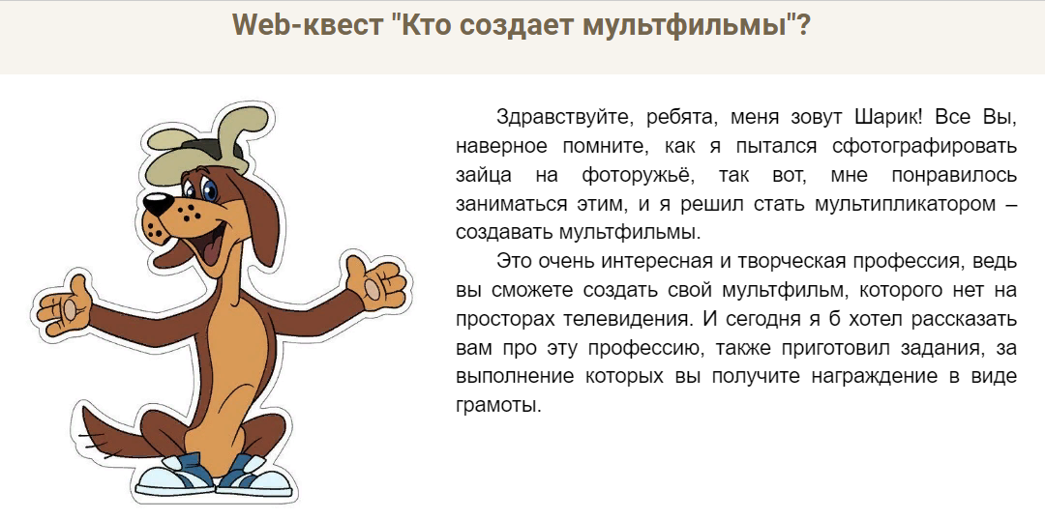
Web-квест «Кто создаёт мультфильмы?»
Этот web-квест знакомит нас с профессией мультипликатора. Задания позволяют определить: знают ли учащиеся мультфильмы, могут ли создать свой мультфильм, а также создают тауматроп – живая анимация, из предложенных шаблонов.
Ссылка на web-квест: https://sites.google.com/view/mylitiplikator/%D0%B3%D0%BB%D0%B0%D0%B2%D0%BD%D0%B0%D1%8F-%D1%81%D1%82%D1%80%D0%B0%D0%BD%D0%B8%D1%86%D0%B0

